Trình biên dịch (Compiler): Biên dịch toàn bộ source code trong 1 lần dịch duy nhất và sẽ tạo ra 1 file thực thi. Do đó sẽ tốn thời gian để tạo ra file thực thi nhưng một khi đã tạo ra file thực thi thì chạy sẽ rất nhanh và có khả năng rà soát lỗi trước khi chạy thực thi.

- Các bước thực thi 1 file:

+ S1: Pre_Processing: Xử lý các “#” (file .c -> file .i)

+ S2: Compilation: chuyển mã nguồn C/C++ -> mã nguồn Assembly (file .i -> file .s)

+ S3: Assemble: Chuyển mã nguồn Assembly -> mã máy (file .s -> file .o)

+ S4: Linking: gom các file .o + thư viện lại -> tạo ra file thực thi (thường là .exe)

Bình thường khi sử dụng một IDE để compiler thì IDE đó sẽ tạo ra các file cần thiết và tạo ra file thực thi. Tuy nhiên, ta vẫn có thể tự thực hiện việc đó bằng một số công cụ như GCC, MakeFile,…

GCC: vào comand window -> dẫn link đến thư mục chứa file .c cần thực hiện -> gõ **gcc --help** để xem hướng dẫn sử dụng

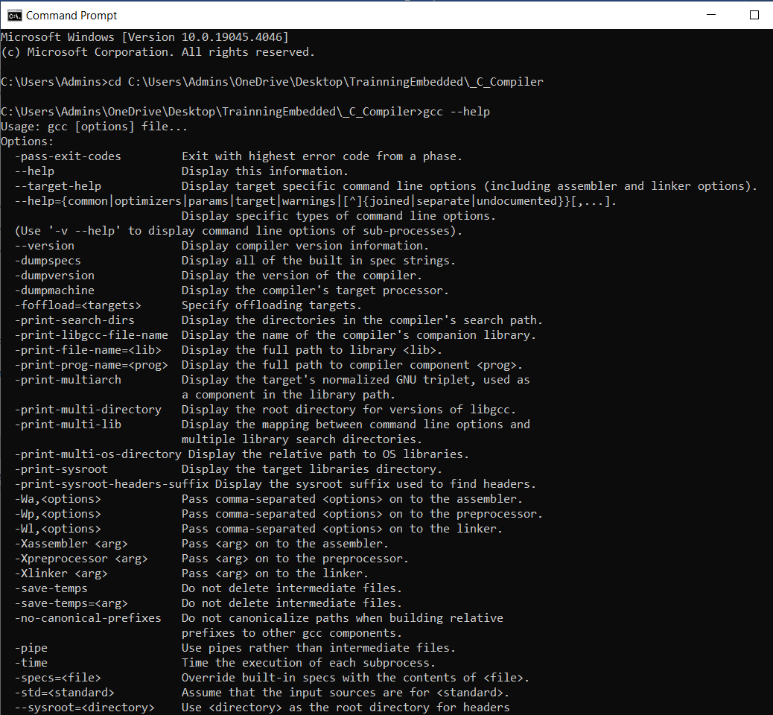

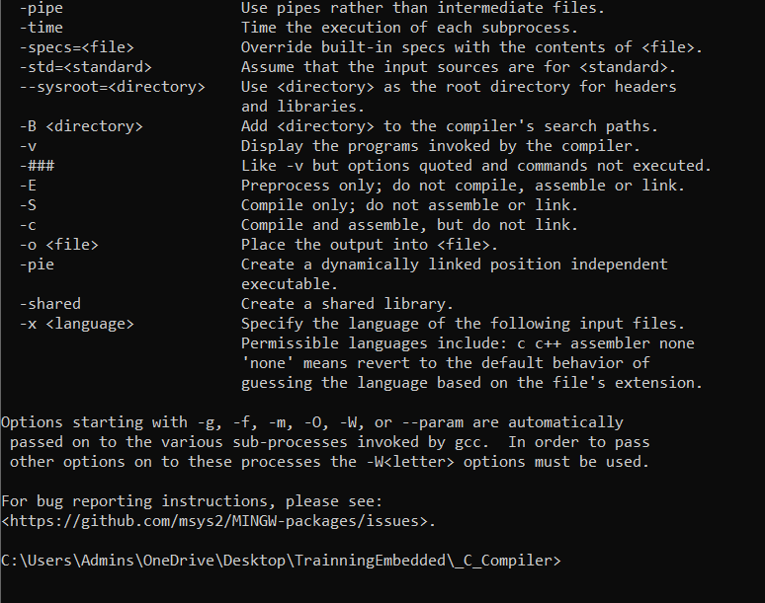

Một số lệnh thông dụng:

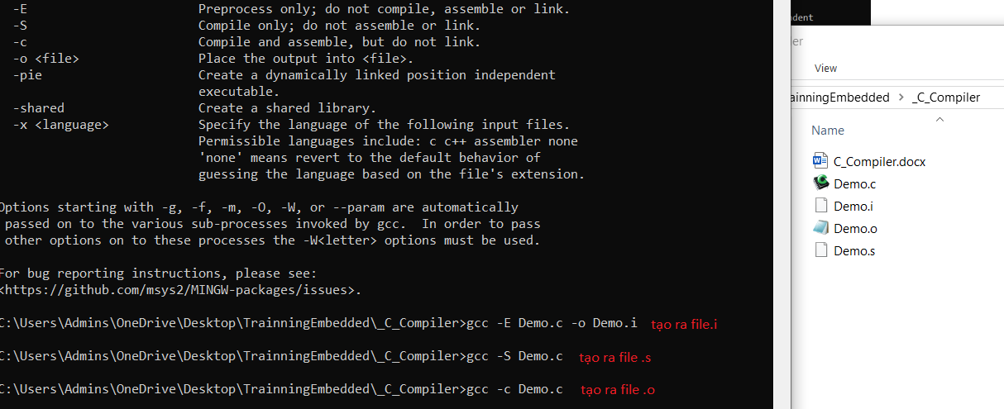

Ngoài ra, ta có thể sử dụng lệnh **objcopy -O ihex** để tạo ra file .hex

